
活動報告表
活動名稱 | 102學年度第二學期三好環境教育講座
活動日期 | 103年3月19日 | 活動地點 | 國際會議廳
活動對象 | 國一 | 參加人數 | 190人
活動成效 | 提昇對環境教育的重視
活動照片
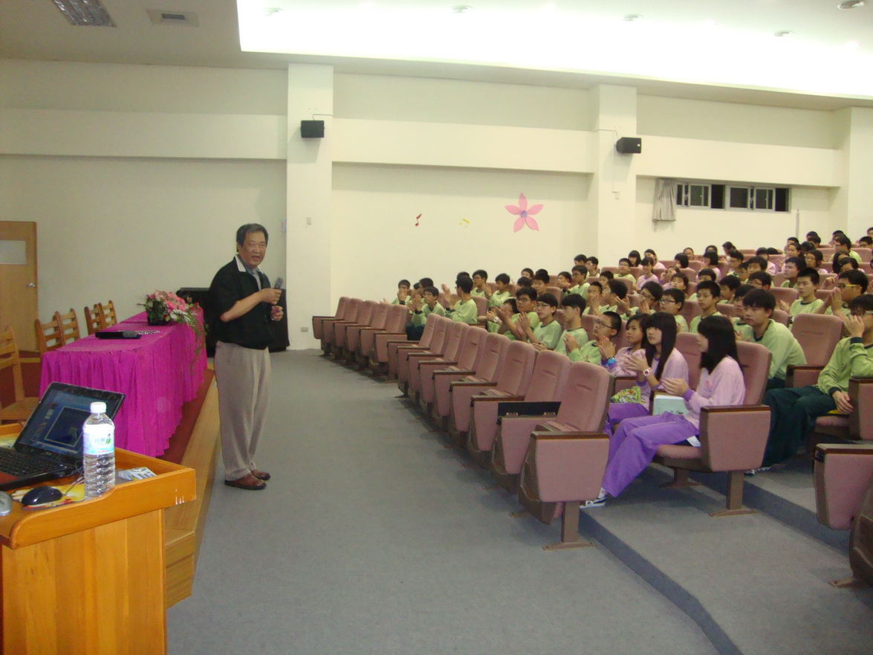
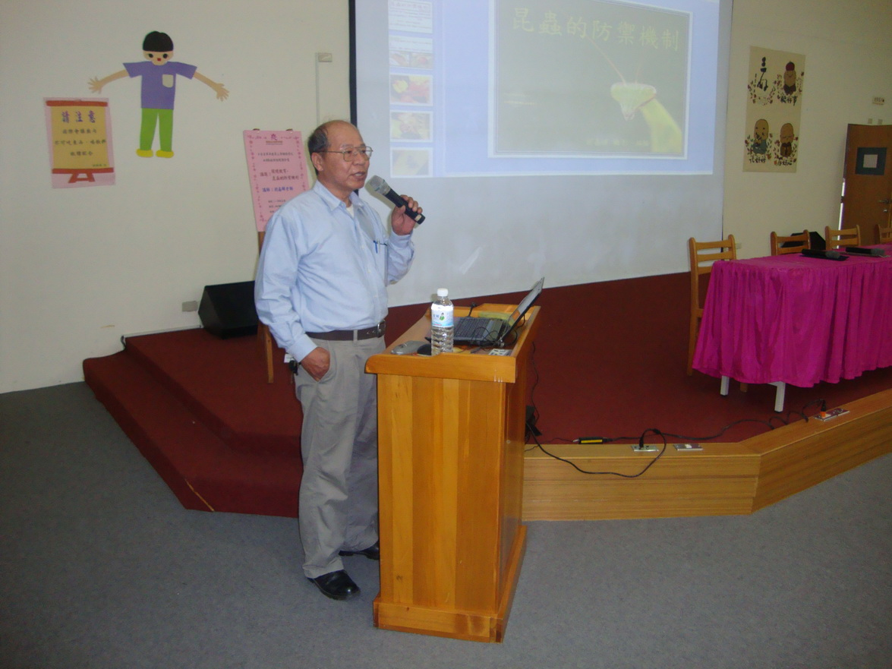
活動照片
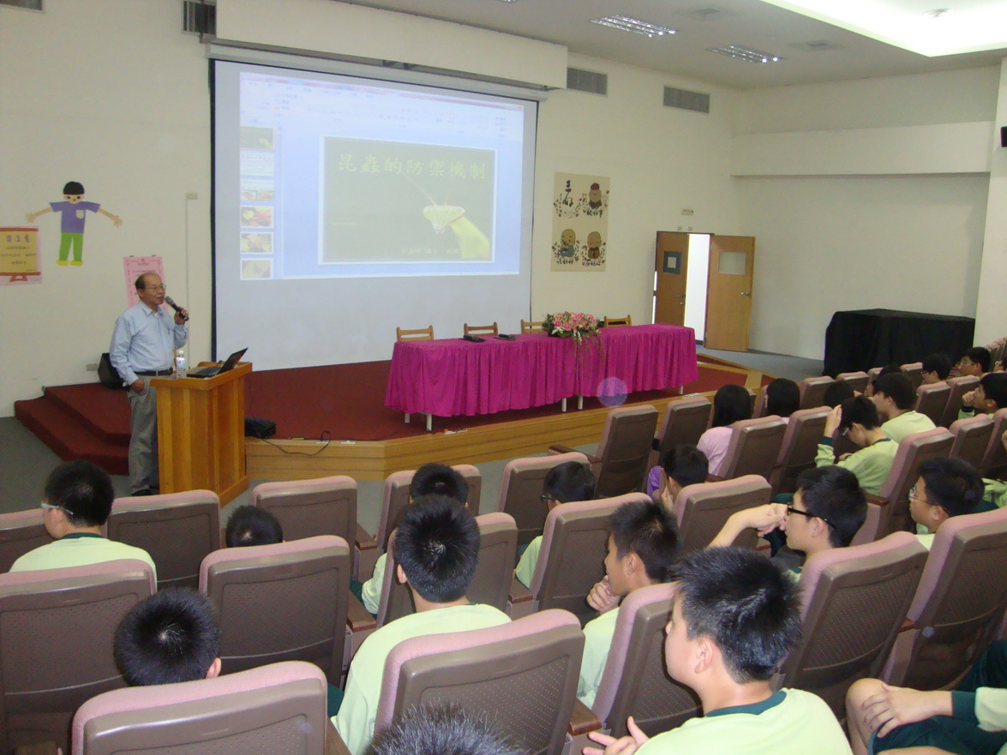

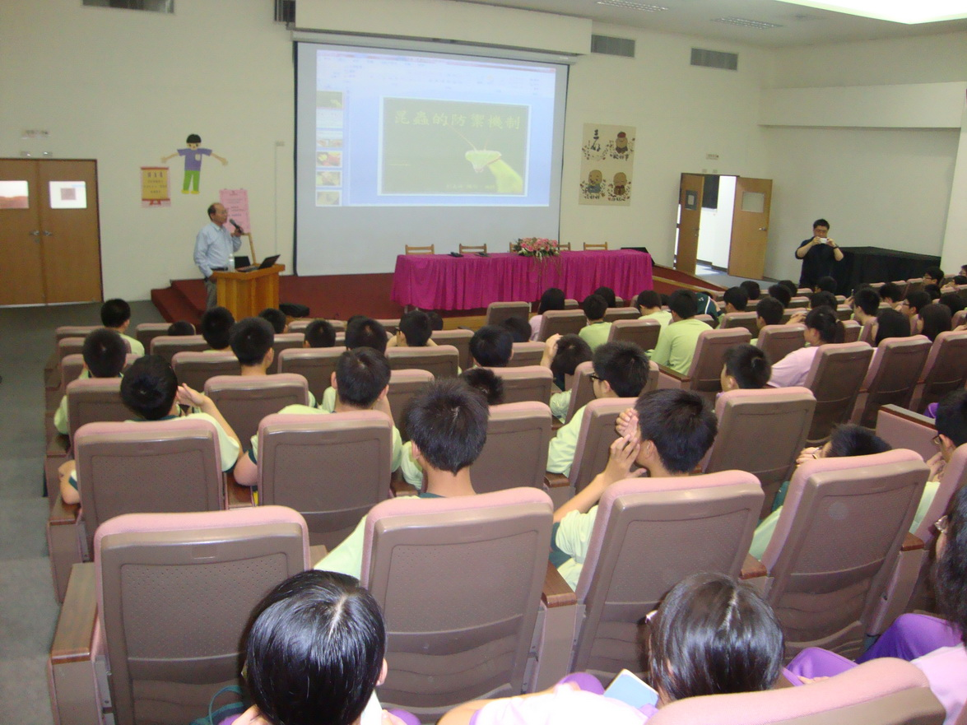
活動照片
